Жаңажол жалпы орта білім беретін мектебінің математика – физика – информатика пән мұғалімдерінің 2024-2025 оқу жылындағы жетістіктері

Әдістемелік бірлестік жетекшісі: Ахметова Урзада Еркинбеккызы

2024-2025 оқу жылы

Жаңажол жалпы орта білім беретін мектебінің математика – физика – информатика пән мұғалімдерінің 2024-2025 оқу жылындағы жетістіктері
№ | Мұғалімнің аты-жөні | Мұғалім жетістігі, оқушы жетістігі.
1 | Ахметова Урзада | - « Педагогика жаңалықтары » Республикалық ғылыми –әдістемелік журналына « Проблемалық оқыту технологиясын физика сабағында қолдану » атты материалы жарияланғаны үшін : сертификат және Алғыс хатпен марапатталды.  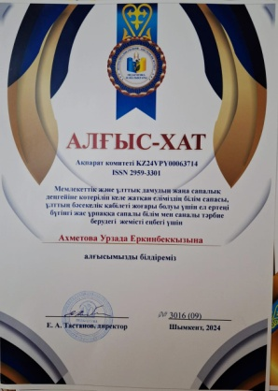  « Білім алушылардың математикалық сауаттылығын дамытудың практикалық аспектілері» тақырыбы біліктілікті арттыру курсы бойынша 80 академиялық сағат көлемінде өткендігін растайды.  Тіркеу номері: № 127724 Берілген күні:20.03.2025ж  - « Өрлеу» біліктілікті арттыру ұлттық орталығынан білім беру сапасын арттыру саясатын жүзеге асыруда кәсіби жаңашылдығы , үздіксіз ізденімпаздығы және жоғары нәтижелері үшін Мадақтамамен марапатталды.
2 | Ауелбекова Нұрсұлу | - 5-6 сынып оқушылары арасында өткізілген « Жас математик » олимпиадасында математика нәнінен жүлделі орын иеленгені үшін дипломен марапатталды.  Қарабек Аңсар Жақсыбекұлы II орын  Абылайхан Арайлым Самат II орын  Беглан Інжу Мадкенқызы II орын
3 | Кауымбаева Айкерім | 5 -6- сынып оқушылары « Жас математик » олимпиадасының жеңімпазы болғаны үшін дипломмен марапатталды.  Амангелді Саят Нұрсейіт III орын  Ләтіп Нұрайым Мырзағали III орын  Беглан Інжу Мадкенқызы III орын  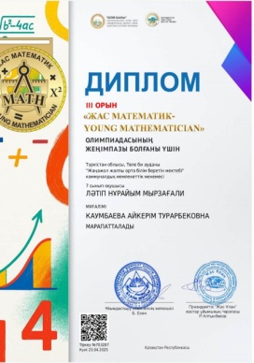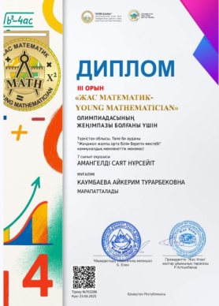  Республикалық « Алтын сақа » математикалық олимпиадасының аудандық кезеңінің жүлдегері 5 сынып оқушысы Досыбай Ерасыл III дәрежелі Дипломмен марапатталды.  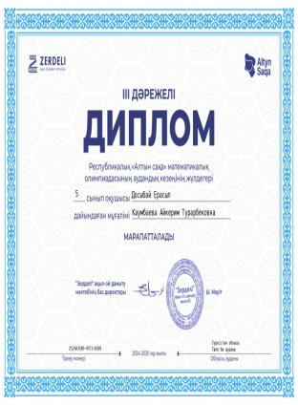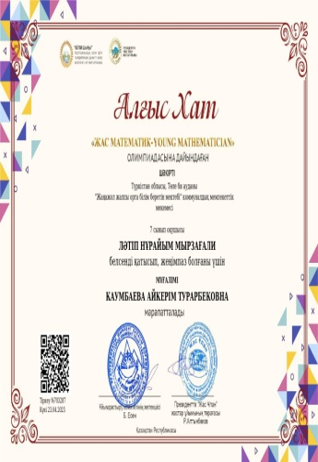  5- сынып оқушысы Досыбай Ерасыл жалпы білім беретін пәндер бойынша оқушылары арасында өткізілген аудандық пән олимпиадасында математика нәнінен жүлделі III орын иеленгені үшін мадақтамамен марапатталды.  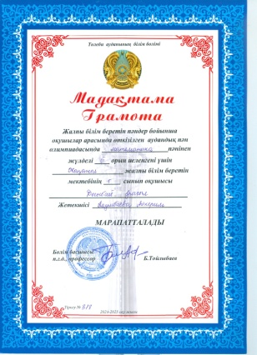  7- сынып оқушысы Амангелді Саят жалпы білім беретін пәндер бойынша оқушылары арасында өткізілген аудандық пән олимпиадасында математика нәнінен жүлделі III орын иеленгені үшін мадақтамамен марапатталды.  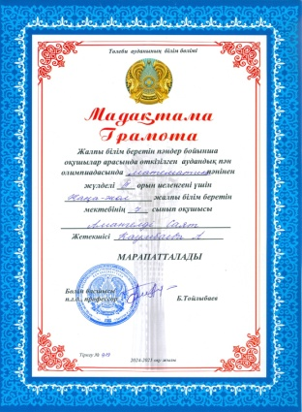
4 | Айтбай Алтынбек | 10- сынып оқушысы Қаныхан Еркеназ жалпы білім беретін пәндер бойынша оқушылары арасында өткізілген аудандық пән олимпиадасында информатика нәнінен жүлделі III орын иеленгені үшін мадақтамамен марапатталды.  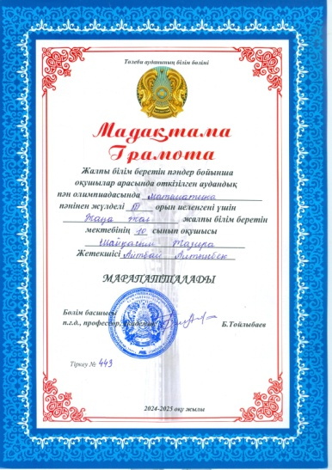
5 | Қуандықова Сандуғаш | Қуандықова Сандуғаш сапалы білім үшін мектеп директорының Алғыс хатымен марапатталды.  «Жаңашыл педагог -2024» облыстық байқауда жаңашылдық үлгілерін көрсеткені үшін Дипломмен марапатталды
6 | Оспанова Гүлмира | 7- сынып оқушысы Шайқасым Жазира жалпы білім беретін пәндер бойынша оқушылары арасында өткізілген аудандық пән олимпиадасында математика нәнінен жүлделі III орын иеленгені үшін мадақтамамен марапатталды.  Оспанова Гүлмира Түгелкызы білім саласына қосқан еңбегі үшін төлеби аудандық білім бөлімінің Алғыс хатымен марапатталды.
7 | Арыстанова Алшагүл Мекенбаевна | - 5 -6- сынып оқушылары « Жас математик » олимпиадасының жеңімпазы болғаны үшін дипломмен марапатталды.  Керімбек Нұрдәулет аскатұлы II орын  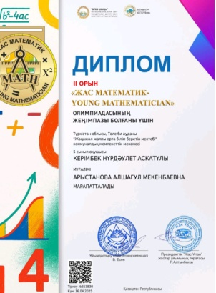
8 | Дурмаханбетова Камшат | Дурмахамбетова Камшат білім саласына қосқан еңбегі үшін төлеби аудандық білім бөлімінің Алғыс хатымен марапатталды.  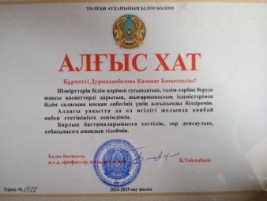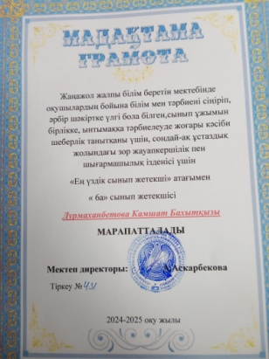

Жаңажол жалпы орта білім беретін мектебінің математика – физика – информатика пән мұғалімдерінің 2024-2025 оқу жылындағы білім жетілдіру курстары, сертификаттары
№ | Мұғалімнің аты-жөні | Курстан - өтуі, сертификаттары
1 | Ахметова Урзада | - « Кемел ұстаз – табысты мұғалім » әдістемелік бағыттағы курсты меңгергенін растайды. № 11-359122 Берілген күні: 2024ж  - Физика пәні бойынша 80 академиялық сағат онлайн базалық курсын аяқтады.  30.10.2024жыл  3. « Физика бойынша білім мен дағдыларды қалыптастырудың заманауи білім берутехнологиялары » тақырыбындағы біліктілікті арттыру курсын аяқтады. ( 02.09 – 13.09.2024ж)  13. 09. 2024жыл  4. « Физика сабақтарында білім алушылардың функционалдық сауаттылығын қалыптастыру » тақырыбындағы біліктілікті арттыру курсын аяқтады. ( 18.11 – 22. 11. 2024ж)  22.11. 2024жыл  5. « Білім берудегі дамыған елдердің озық әдістемелері мен тәжірибесін меңгеру» тақырыбындағы 80 сағат көлеміндегі халықаралық оқыту курсын аяқтады.  Тіркеу номері № 2309241295
2 | Оспанова Гүлмира | - « Мұғалімдерге арналған цифрлық дағдылар курсы» тақырыбындағы біліктілікті арттыру 80 академиялық сағат көдемінде өткендігін растайды. ( 28.10. – 24.11.2024ж )  Тіркеу номері №2024/11/657 Берілген күні: 04.12.2024ж  - Информатика пәні бойынша 80 академиялық сағат онлайн базалық курсын аяқтады.  Берілген күні: 30.10.2024жыл
3 | Дурмаханбетова Камшат | - Біліктілікті арттыру курсын «Математика мұғалімдерінің пәндік құзреттілігін дамыту » тақырыбы бойынша 80 академиялық сағат көдемінде өткендігін растайды  № 082541. Берілген күні: 19.04.2024ж  2.Математика пәні бойынша 80 академиялық сағат онлайн базалық курсын аяқтады.  Берілген күні: 30.10.2024жыл  3.« Мұғалімнің білім беру тиімділігін арттырудағы халықаралық тәжірибе » тақырыбындағы 80 сағат көлеміндегі халықаралық оқыту курсын аяқтады.  Тіркеу номері № 26022502
4 | Айтбай Алтынбек | - « Білім алушылардың математикалық сауаттылығын дамытудың практикалық аспектілері » тақырыбы бойынша 80 академиялық сағат көлемінде біліктілікті арттыру курсынан өткендігін растайды. Тіркеу номері №128068 Берілген күні: 04.04.2025жыл  - Математика пәні бойынша 80 академиялық сағат онлайн базалық курсын аяқтады.  Берілген күні: 30.10.2024жыл
5 | Арыстанова Алшагүл | - 1. Математика пәні бойынша 80 академиялық сағат онлайн базалық курсын аяқтады.  Берілген күні: 10.02.2025жыл  2.« Мұғалімнің білім беру тиімділігін арттырудағы халықаралық тәжірибе » тақырыбындағы 80 сағат көлеміндегі халықаралық оқыту курсын аяқтады.  Тіркеу номері № 26022502  3. « Білім алушылардың математикалық сауаттылығын дамытудың практикалық аспектілері» тақырыбы біліктілікті арттыру курсы бойынша 80 академиялық сағат көлемінде өткендігін растайды.  Тіркеу номері: № 128070 Берілген күні:04.04..2025ж
6 | Кауымбаева Айкерім | 1. « Білім берудегі дамыған елдердің озық әдістемелері мен тәжірибесін меңгеру» тақырыбындағы 80 сағат көлеміндегі халықаралық оқыту курсын аяқтады.  Тіркеу номері № 2309241295  - 2. Математика пәні бойынша 80 академиялық сағат онлайн базалық курсын аяқтады.  Берілген күні: 30.10.2024жыл
7 | Артықов Ғалымжан | - 1. Информатика пәні бойынша 80 академиялық сағат онлайн базалық курсын аяқтады.  Берілген күні: 10.02.2025жыл  - « Информатика сабақтарында білім алушылардың функционалдық сауаттылығын қалыптастыру » тақырыбы бойынша 40 академиялық сағат көлемінде өткендігін растайды.  Тіркеу номері №0855607 Берілген күні: 10.02.2025жыл  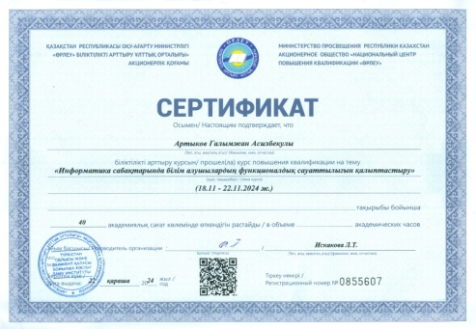
8 | Ауелбекова Нұрсұлу | - 1. Математика пәні бойынша 80 академиялық сағат онлайн базалық курсын аяқтады.  Берілген күні: 30.10.2024жыл
9 | Алимбаева Акмарал | 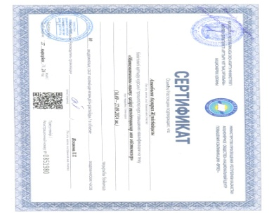
10 | Қуандықова Сандуғаш | - Информатика пәні бойынша 80 академиялық сағат онлайн базалық курсын аяқтады.  Берілген күні: 10.02.2025жыл  « Білім алушылардың математикалық сауаттылығын дамытудың практикалық аспектілері» тақырыбы біліктілікті арттыру курсы бойынша 80 академиялық сағат көлемінде өткендігін растайды.  Тіркеу номері: № 127724 Берілген күні:20.03.2025ж  « Педагогтердің пәндік құзреттілігін дамыту: информатиканы оқытудың тиімді тәжрибесі» тақырыбы біліктілікті арттыру курсы бойынша 80 академиялық сағат көлемінде өткендігін растайды.  Тіркеу номері: № 152254 Берілген күні:20.05.2025ж

